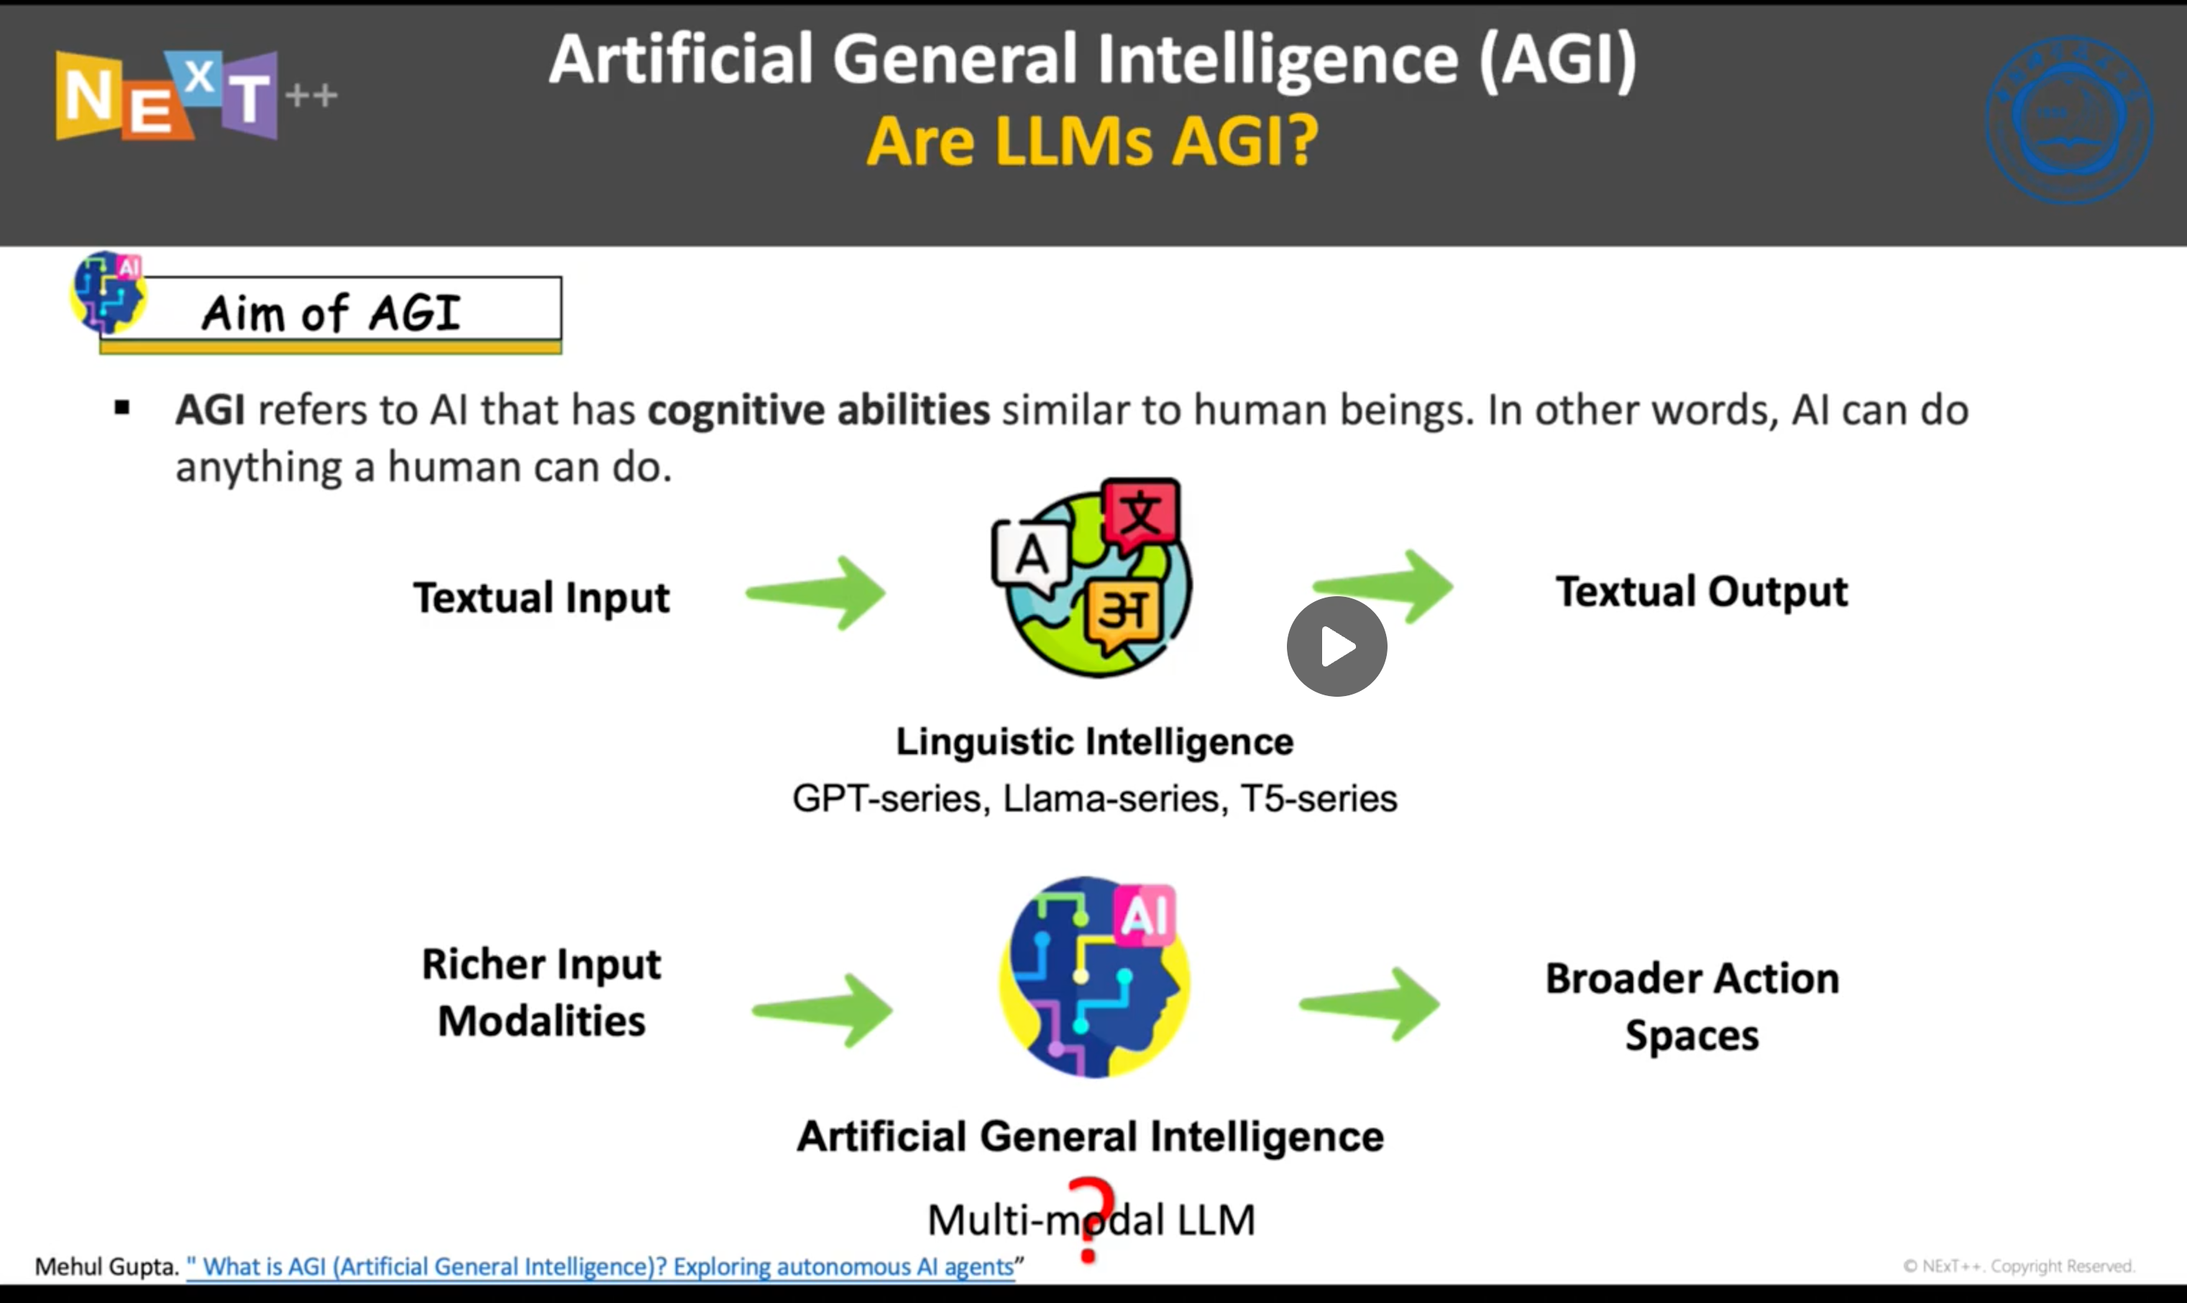

Agi：更多模态的输入

能够：

观测世界

记忆能力：世界知识和即时知识

推理能力

使用工具：并不是要推翻所有一切，而是高效利用现有工具

动作能力：具身智能，与环境有物理等交互

群体智能：多智能体间相互学习

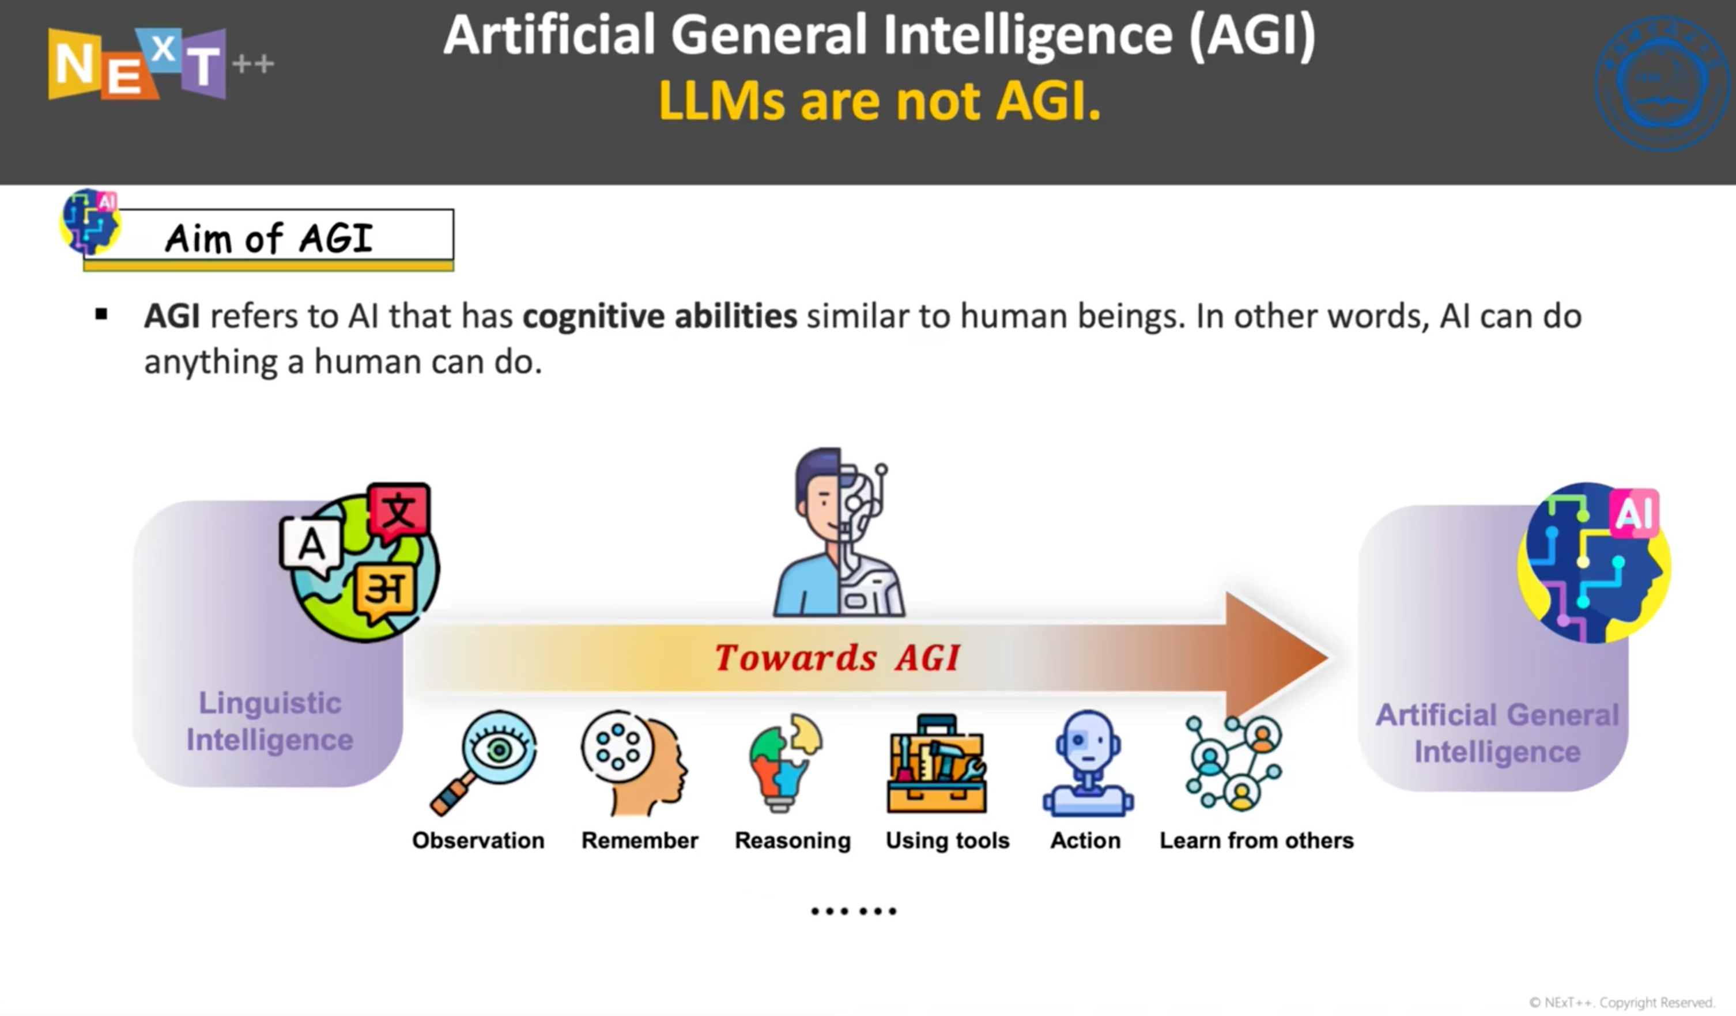

Gpts是通向ai agents的第一步，通过prompt或者微调都能产生gpts

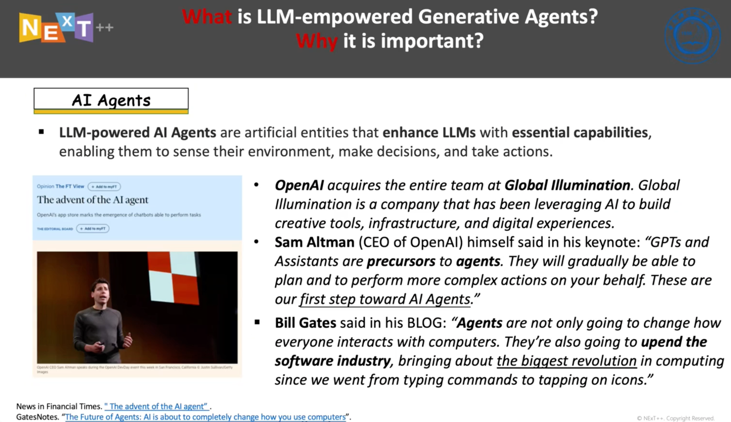

完成复杂任务

关于智能体的scaling laws

打造专才

在agent bench上，开源的不如gpt4或者claude

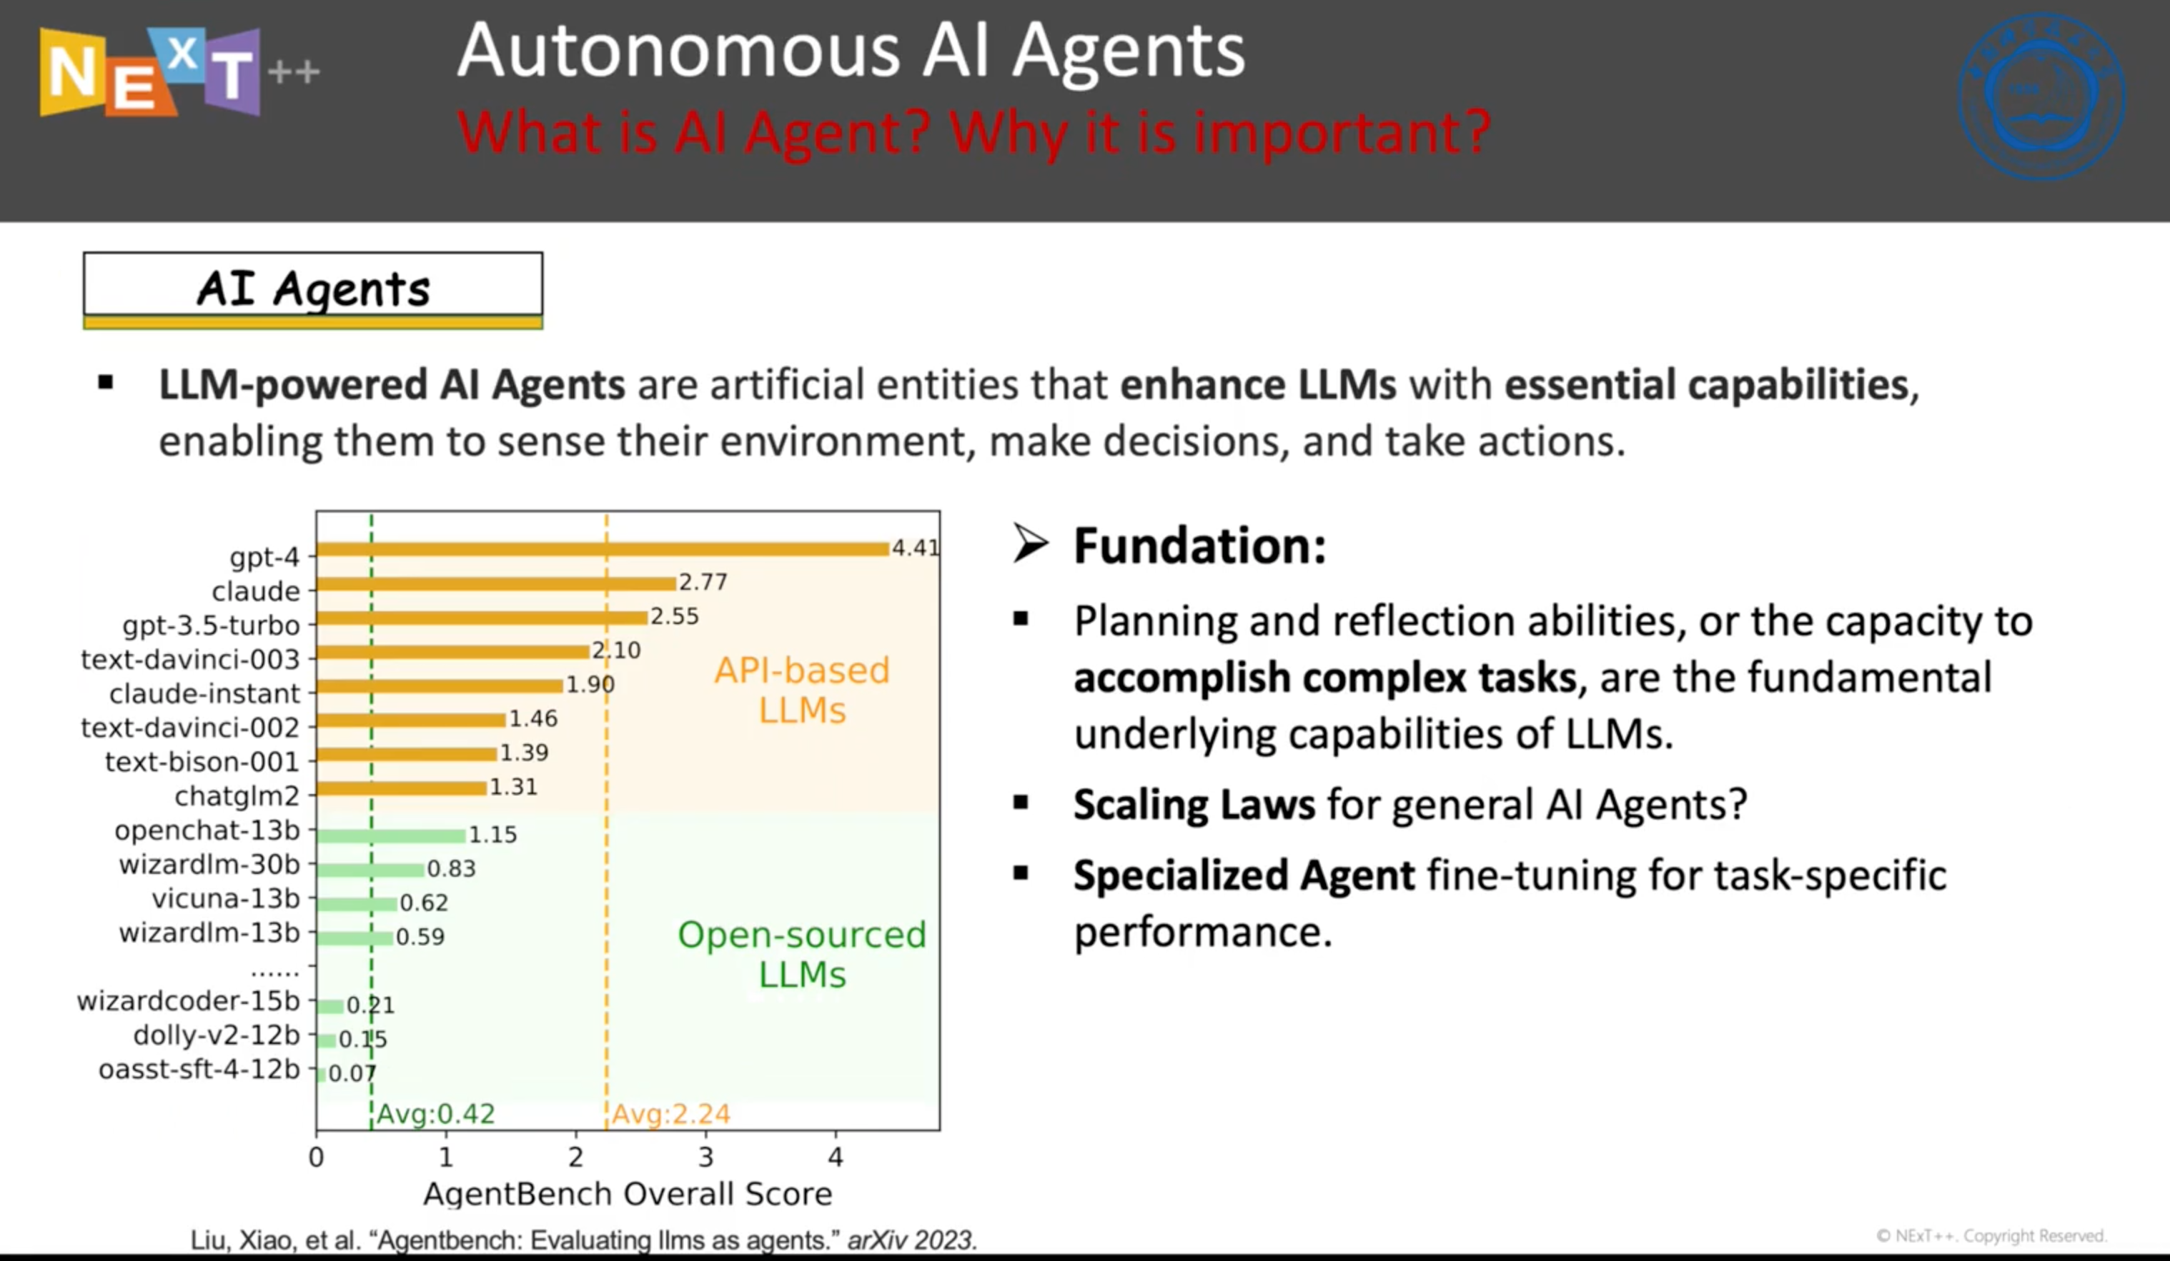

Agent=llm+memory+planning skills+tool use

Stanford的西部小镇，会出现一些涌现的社交能力，例如情人节会互送鲜花

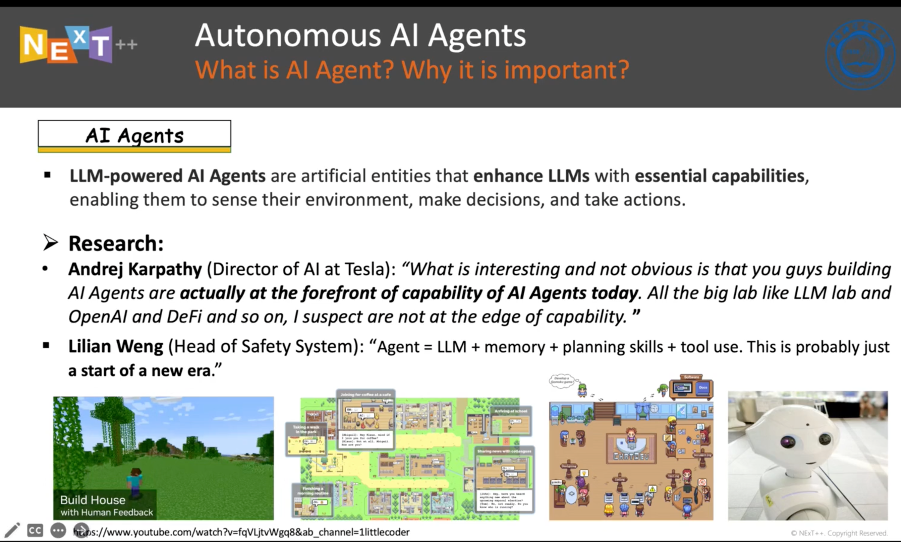

agent能观测环境并且进行交互

env：人类和agent的行为，也可以是外部知识，也可以是虚拟或者物理环境

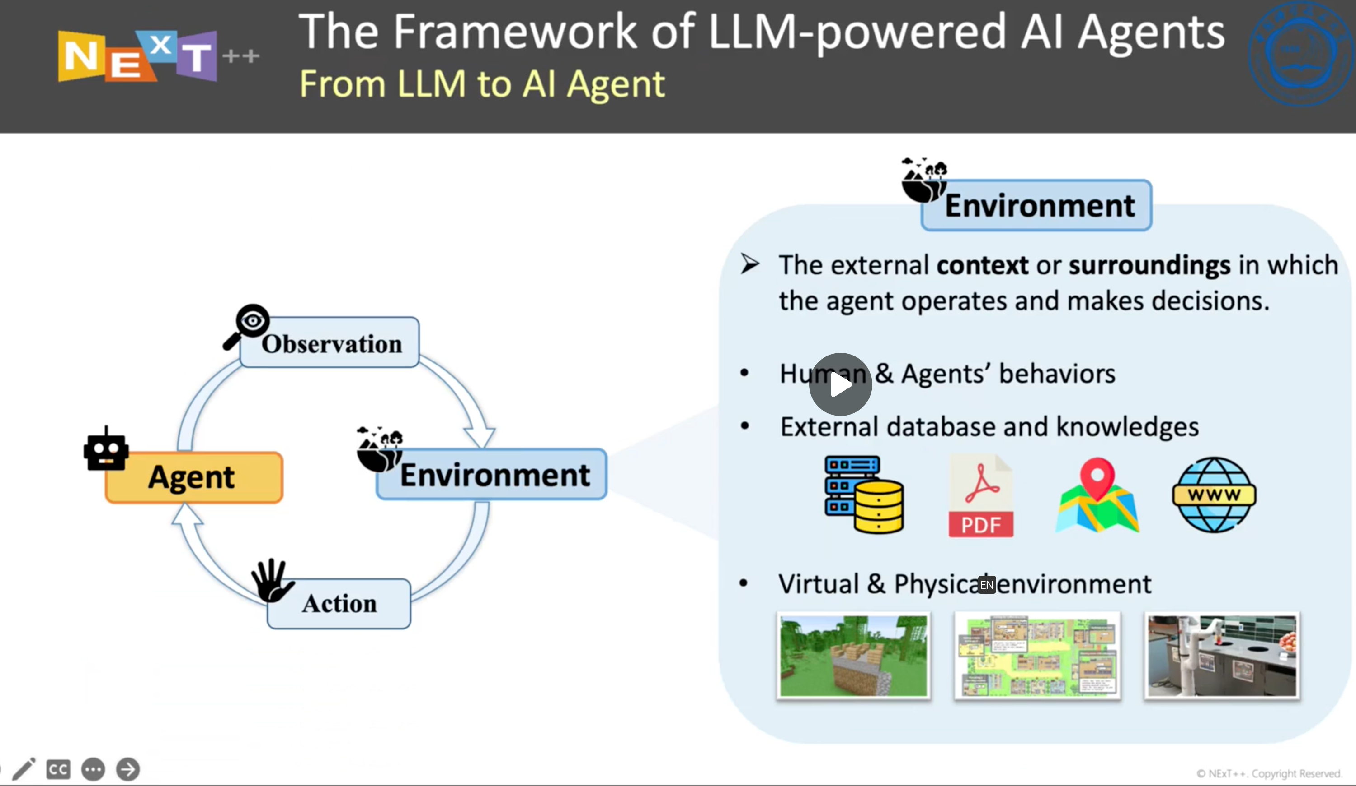

+ 观测：多模态的感知能力

+ 动作：多模态的输出、调用工具、具身（机械臂等）

+ 构造agent：需要有大脑（信念=记忆+决策）

+ 记忆：长期（例如世界知识）+短期（例如prompt）

+ 决策(decision making)：规划(planning)、反思（reflection）、推理（reasoning）

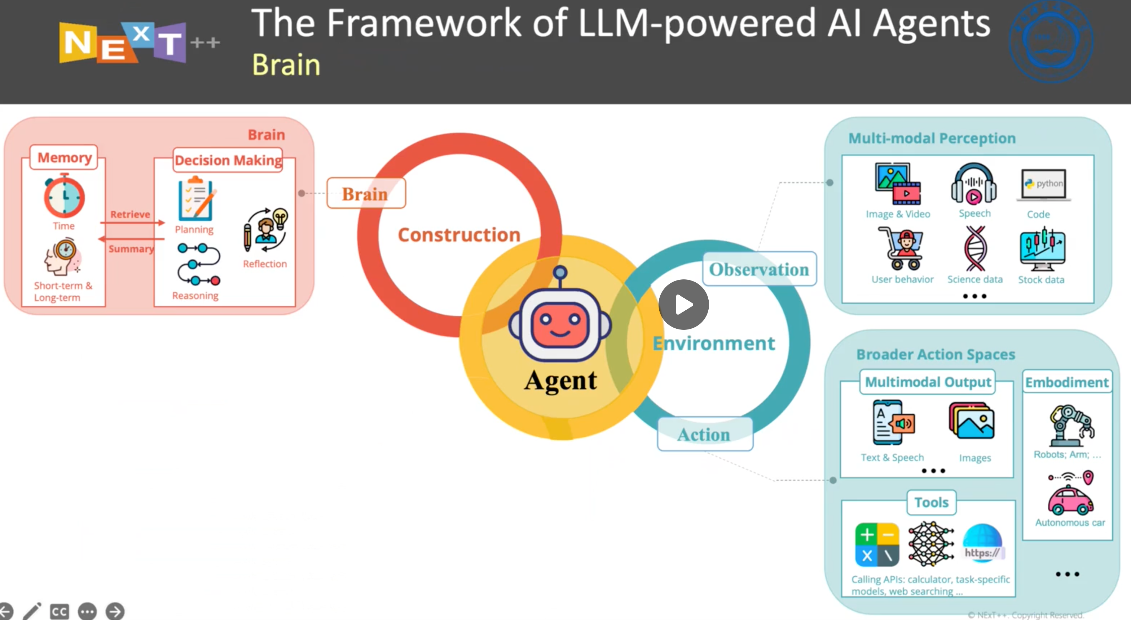

Memory：存agent过去的观测、思想、动作

+ Long/short term memory有充足的存储空间（如外存）

+ 长期memory的抽象

+ 对过去相关memory的检索

决策过程：

+ 规划：将复杂任务拆解成子任务

+ 推理：自我反思、自我反省，从错误中学习并提升自己

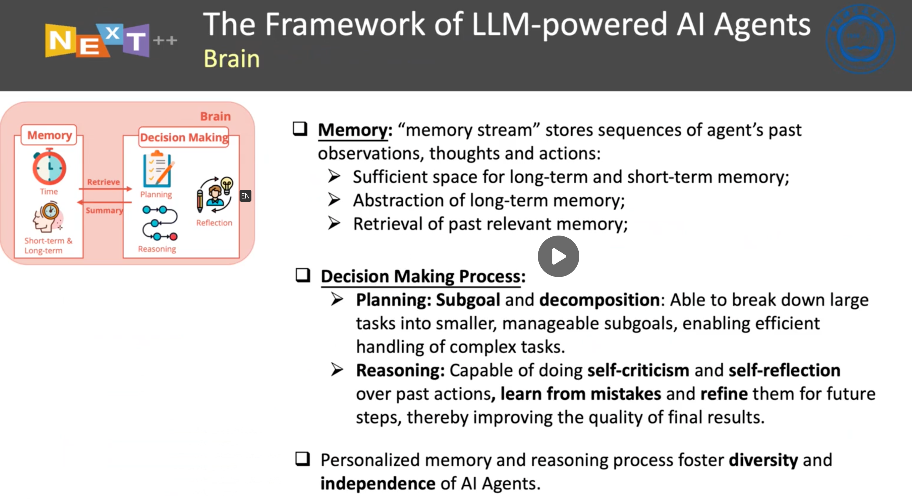

多智能体系统

Agent和agent之间交互

协同工作、竞争能力（博弈、对抗）

人在回路中

+ Agent和人交互

+ instructor-executor

+ equal partnership

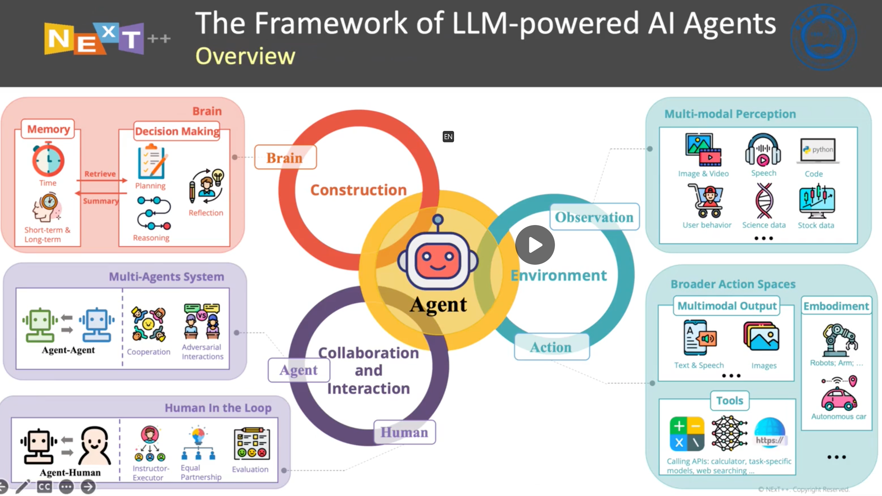

Socialdojo

预测股价。。

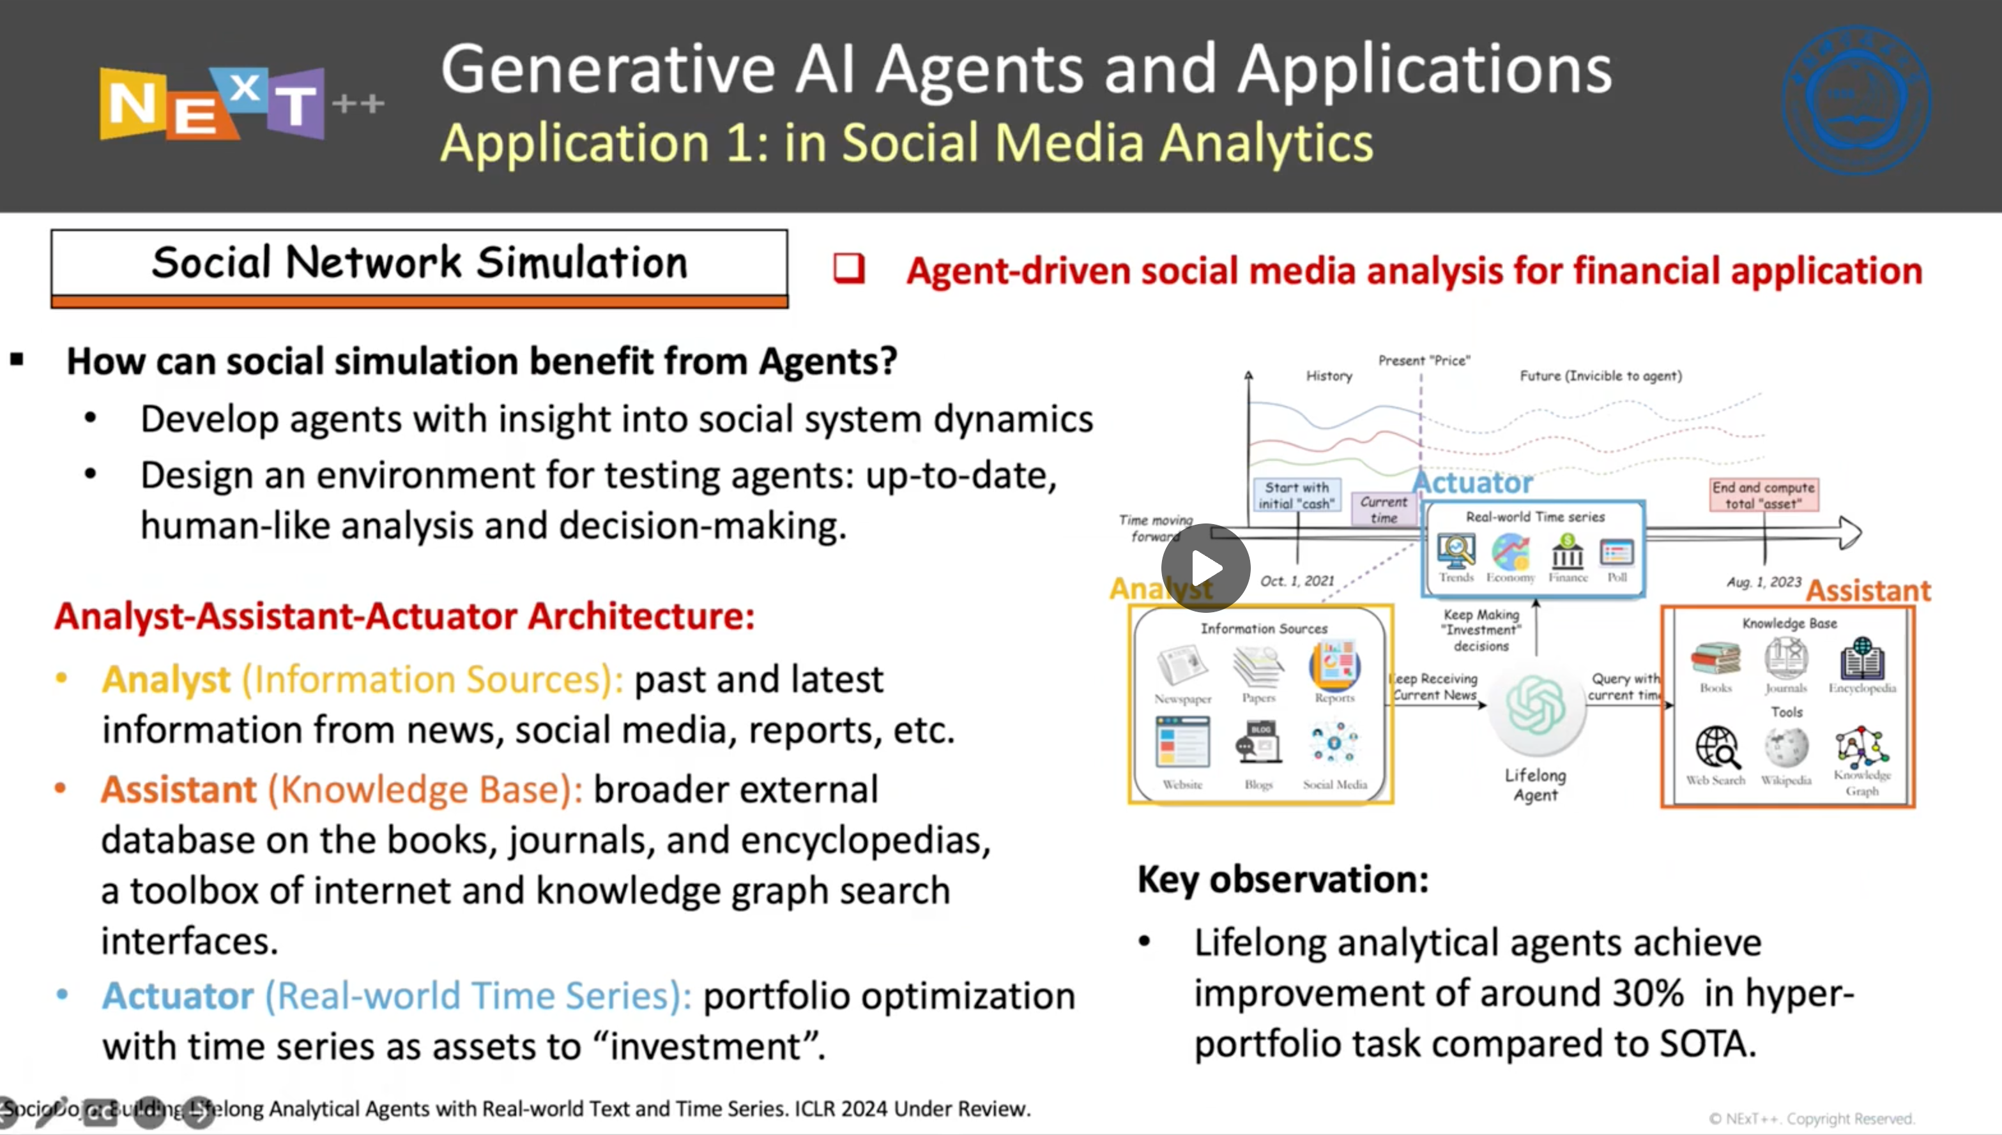

智能体作为recommender（用户问llm，llm推荐结果 ）

智能体作为用户

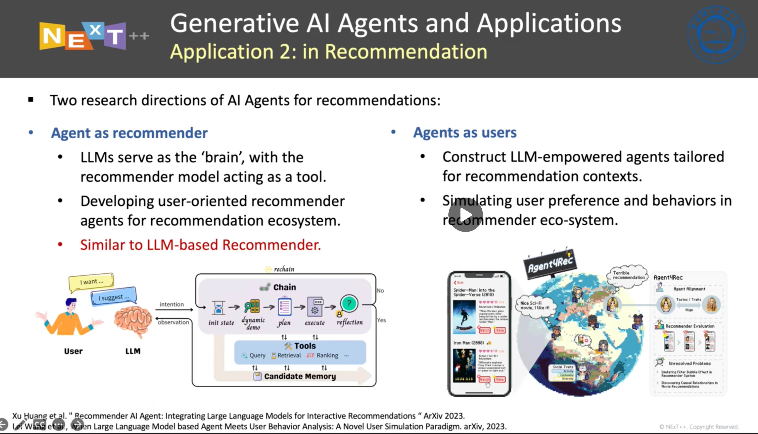

1000个真实用户，初始化1000个agent，3个数据集，搞了3000个agent

Agent模拟人的行为，点击、翻页、退出、打分、评价

评价标准：是否真的拟人

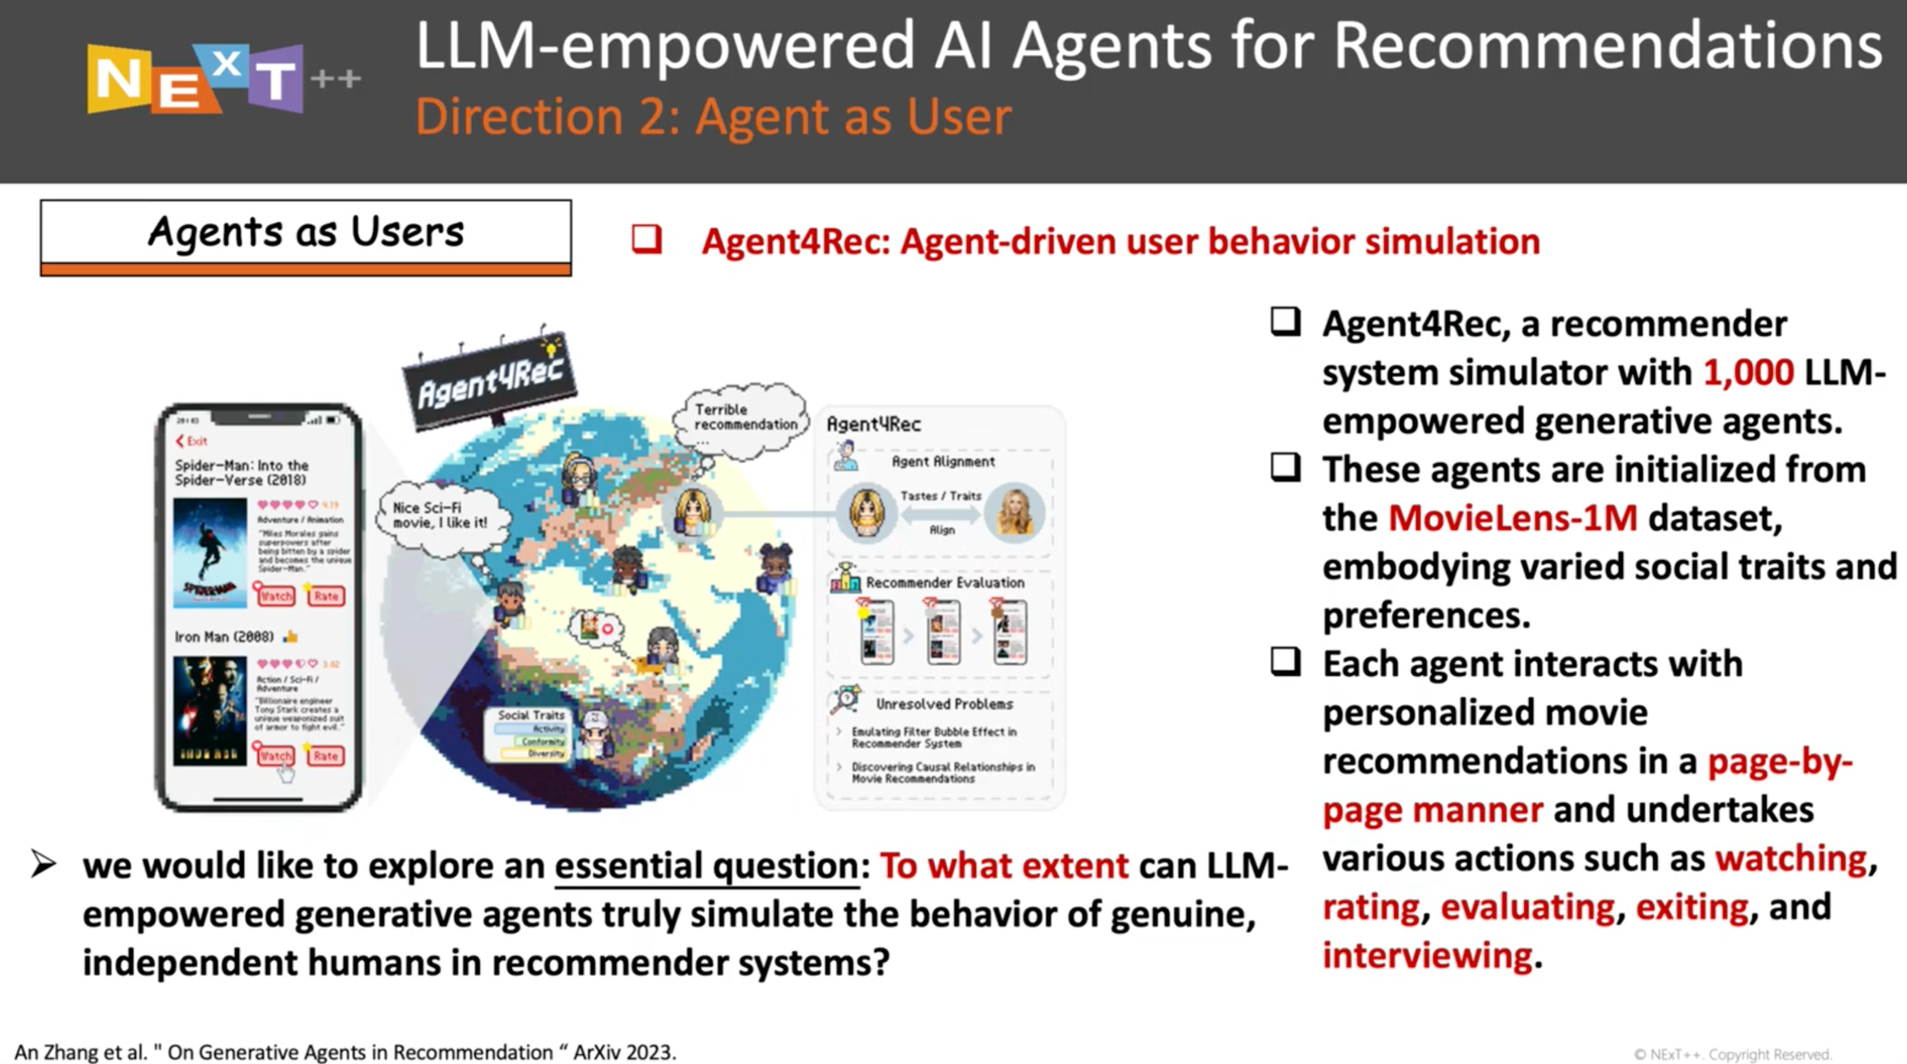

数据集里的数据

电影profile(流行度等+电影信息丢给gpt4产出的summary)

用户profile（社交属性、活跃度、从众心理（conformity）、diversity(更喜欢探索还是利用)、用户喜好tastes（用户历史行为丢给gpt4，让它总结用户喜欢什么不喜欢什么，会在用户有新行为后再update一下））

Profile module:

+ memory module:

+ factual memory: 过去看了哪些电影、动作是什么

+ emotional memory: 看完后的情绪表达

+ action module:

+ 看/打分/反馈

+ 满意度

+ 翻页/退出

推荐系统：现成的系统/算法

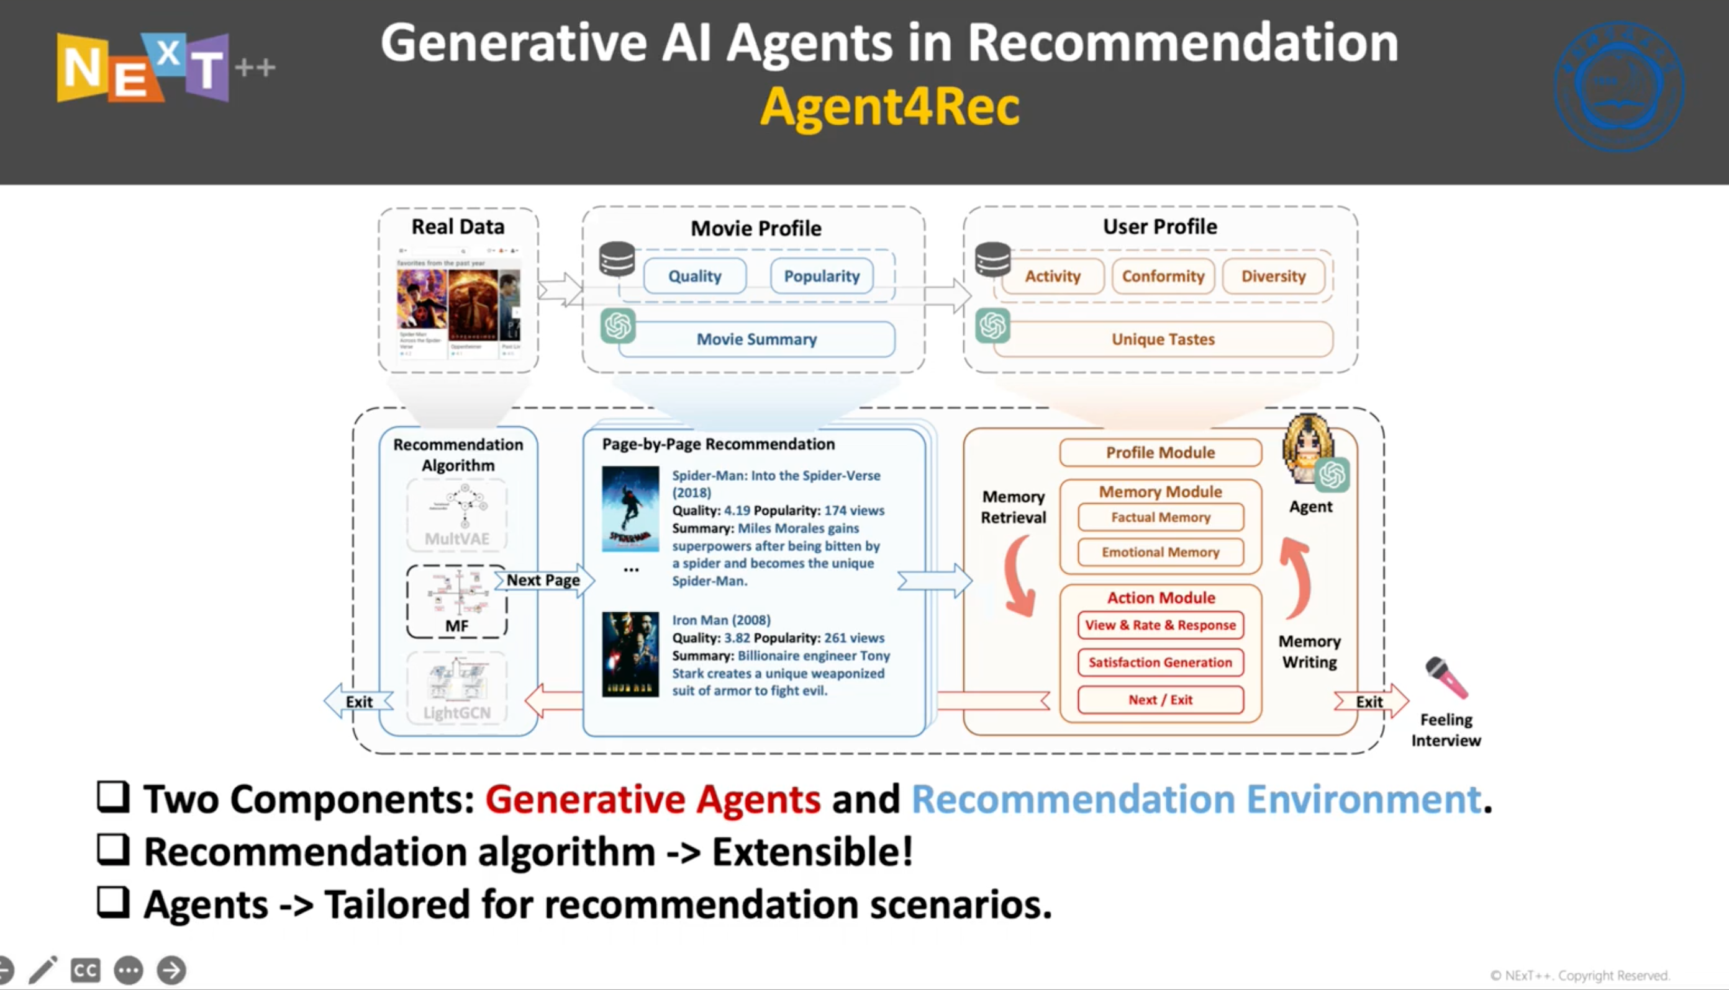

User Alignment：看agent能不能找出用户真的喜欢的item

图里是没fintune的，tune完acc和recall有80-90+

Distribution：1000个agent的打分分布和真实用户的分布对比

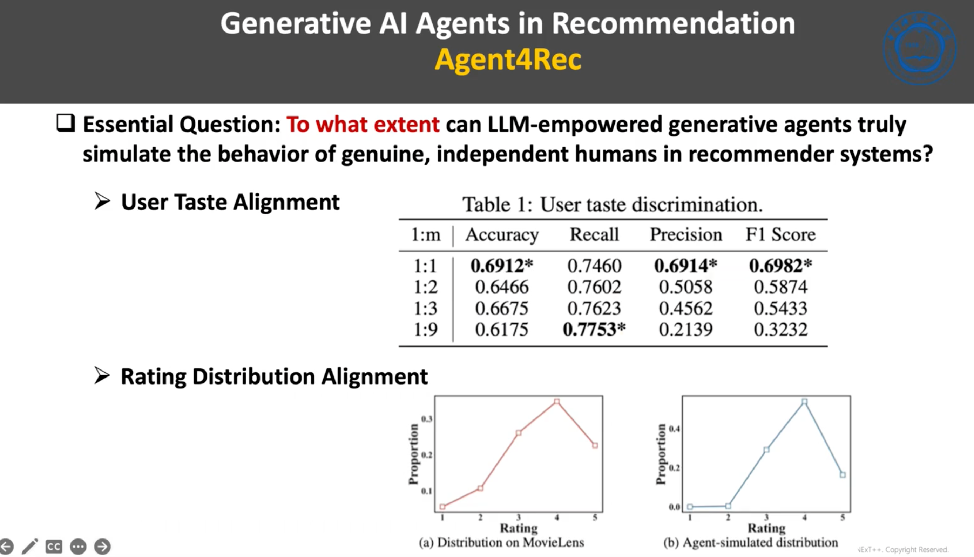

Page by page enhancement

通过模拟用户行为，进行数据增强，效果都有提升，加finetune后提升更明显

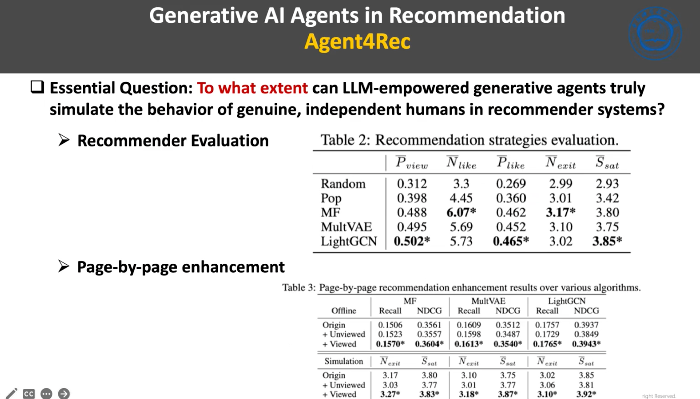

采访智能体，问它对推荐item的打分和感官

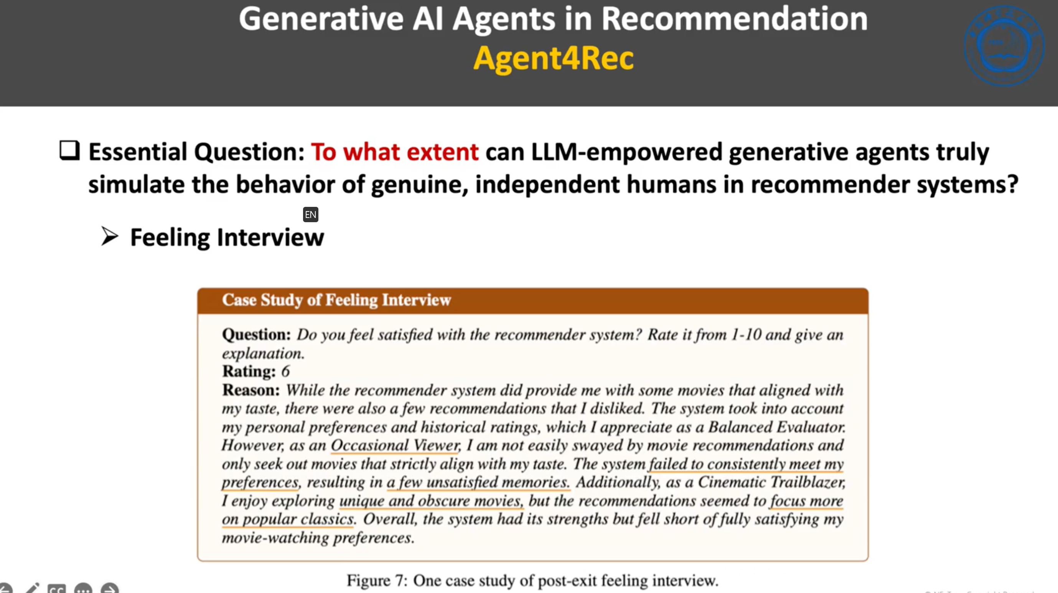

Filter bubble：信息茧房，即迭代多次后，会出现类目聚集

抽象出来的causal discovery是比较符合认知的

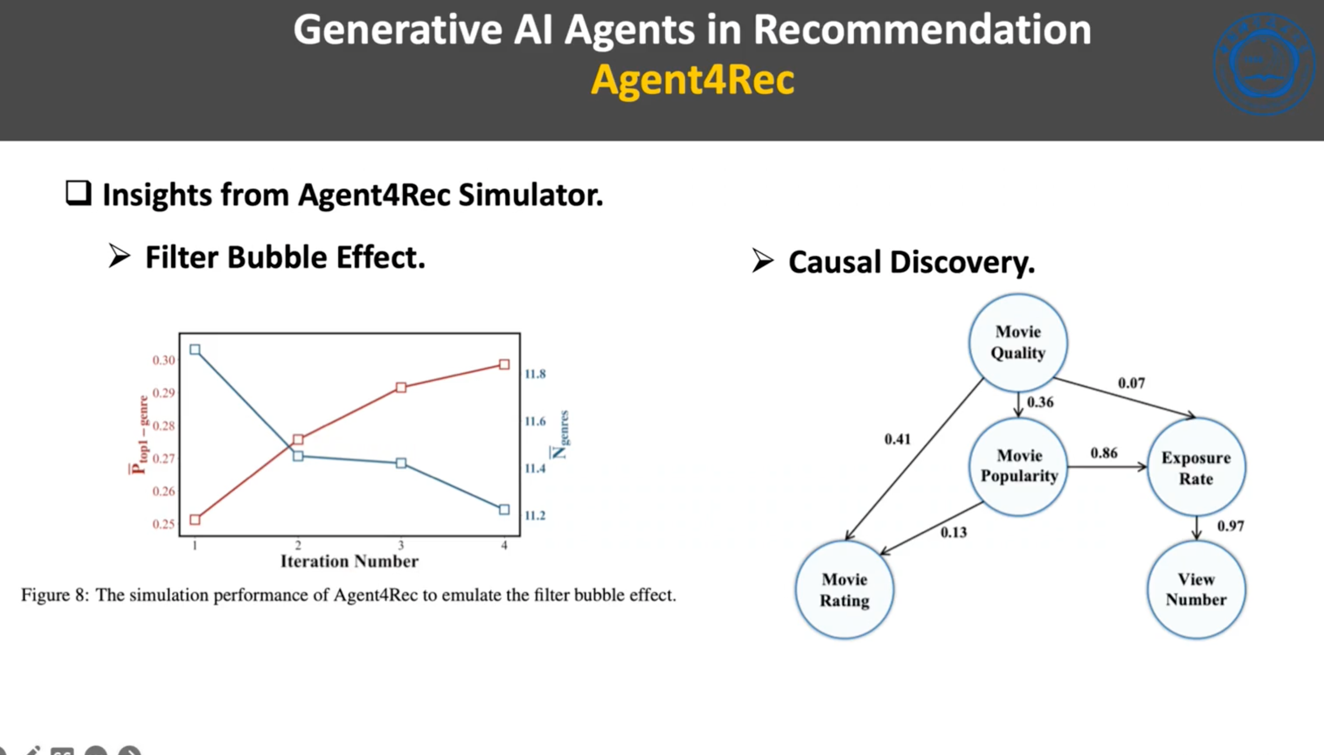

Prompt里告诉agent你的action space是什么，然后让agent执行

Long term memory存成vector

多轮对话进行summary再存到prompt中

可以存到外存里，不断地去调用

如何训练？目前都是sft-based，和llm类似的loss

Agent-tuning tangjie他们的，agent本身的tool 调用 loss和general生成能力的loss在finetune时可以只提升agent能力而不影响general能力

Yaoshunyu的 FireAct: Toward Language Agent Fine-tuning

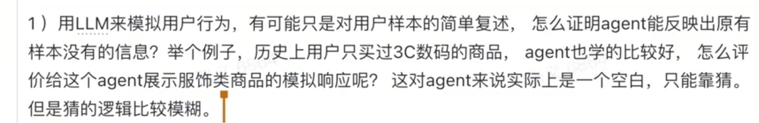

1. 训了多个agent，能通过agent间的cf来学
2. 多个agent能学到general的东西

Vector存储：多模态大模型—》类似prefix-tuning

图像经过adaptor，再tokenization变成一个token，然后再和language space进行对齐

只要检索到想要的memory，就把这个vec搞出来，扔到prompt最前面，当成prefix



可以是相似度，也可以和time有关，和交互的重要的人有关，重要的事件



纯prompting时，发现user profile质量有很大影响，item其实直接丢进去llm就知道了

Finetune后的agent，对user profile质量的依赖就小点了

多模态的话可能item也会很重要

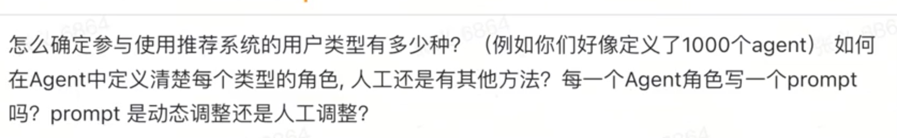

从数据集中Random出1000个agent，主要是训练时调用gpt3要钱。。